戦争はいやだ調布市民の会「伝言板」９３４号（部内資料） 2024／６／１５
＝＝＝＝＝＝＝＝＝＝＝＝＝＝＝＝＝＝＝＝＝＝＝＝＝＝＝＝＝
蓮舫(れんほう)さんを都知事に
連続行動、展開中です

14日(金)07:00～8:30 調布駅前宣伝行動
全都いっせい宣伝行動と呼応して、
市内全駅での朝宣伝に挑戦しました
調布駅前には15人 200枚のビラを配布

全都「合同地区選対」の呼びかけに応えて、市内のすべての駅頭で、朝の宣伝行動を実施し
ました。各駅などを「２２区選対」に関わる２２区予定候補や野党の市議のみなさんが、それ
ぞれに受け持ち、市民とともに行動しました。
戦争はいやだ調布市民の会は、調布駅中央口で、共産党の平野よしたか予定候補らとともに
総勢１５人ほどの行動を行ない、「蓮舫始動」ビラを200枚ほど配布しました。
選挙法が、告示後の「朝８時以前のスピーカーの使用」を制限していることを知っている通
行人が、告示前の行動であることを理解せずに「やめた方が良いですよ」と、親切に忠告して
くれる場面もありましたが、蓮舫さんの登場には好意的な反応が見られました。

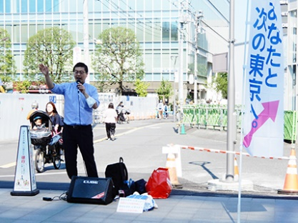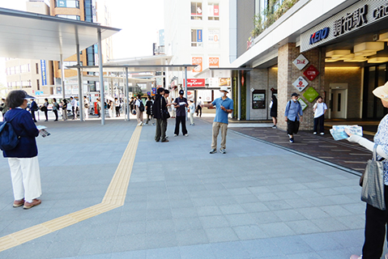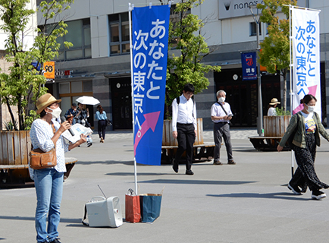

15日(土)1０:00～
市民連合｢ちょこみた｣ 山花郁夫さんらと懇談
都知事選勝利と総選挙への対応をめぐって、
率直な意見交換をしました

市民連合「ちょこみた」＠東京22区の３市連絡委員は、都知事選で「連合東京」が小池百合子
氏をすいせんするという情報や、去る国会で立憲民主党が次期戦闘機共同開発機構設立条約承認
や｢統合作戦司令部｣創設関連法、重要経済安保情報保護法などに賛成の姿勢を示したとの情報、
さらに調布市で起こった外環道陥没問題や福祉センター移転問題への立憲民主の対応が良く見え
ない問題、などについて、率直に意見を交わしたいということで、総選挙の予定候補となってい
る山花郁夫さんと懇談しました。
懇談には中村ひろし都議、岩見大三三鷹市議も同席され、連絡委員の側からの、日頃感じてい
た疑問を忌憚なく質問し、３氏がそれにこたえるという貴重な時間を過ごしました。山花さんの
憲法問題に関する知見や、人権問題に対する強い思いも語られ、付き合いが一歩広がったことが
実感される懇談でした。
連絡委員会は、共産党の予定候補である平野よしたかさんにも懇談を申し入れています。

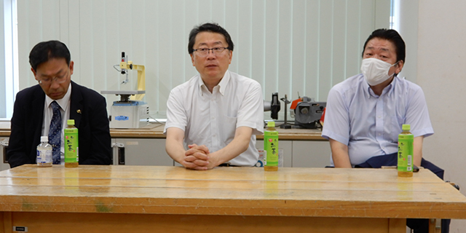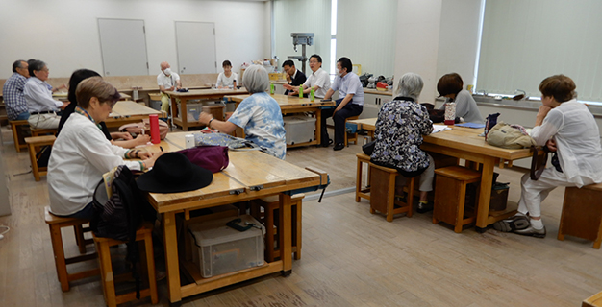
15日(土)15:00～
いやだの会第138回宣伝行動 仙川駅前
蓮舫さんには小池さんとは画期的に異
なる政策を掲げて欲しい･･と青年の声
調布「いやだの会」の第138回宣伝行動日となった１５日、１５時から仙川駅前に１５人が
集まって行動しました。今日は、１６日の「蓮舫さんを都知事に 調布市民大行動」の案内を
刷り込んだビラを配りながら、行動への参加を訴えました。
内閣支持率が１６・４％にまで落ち込み、政権交代に追い込まれている自民党政権と「頼り
頼られる関係」に立って「都知事選への後出しじゃんけん的な出馬表明」をした小池百合子氏
を批判するスピーチをじっと聞いていた青年が、「批判はその通りですが、人気の高い小池さ
んにしてやられないように、画期的な政策を掲げて勝てるようにしてほしい」と話しかけてく
れました。蓮舫さんの政策発表に期待が高まっています。
今日は、「大軍拡・大増税反対署名」の集約は４筆に止まりましたが、ビラは９０枚ほど配
布できました。明日の調布駅頭の行動が野市身です。

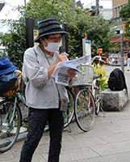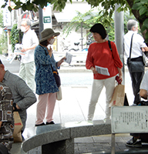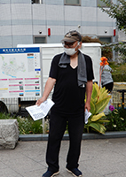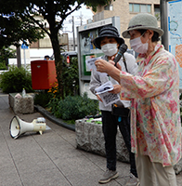
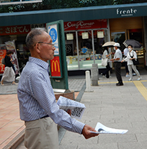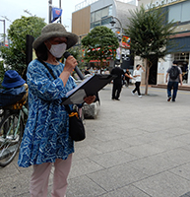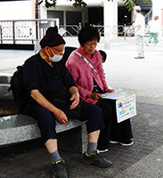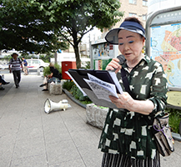
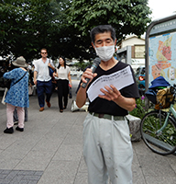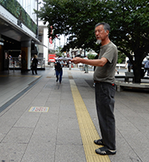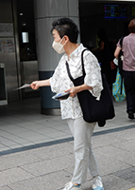
＜今日の伝言＞
いよいよ明16日が「調布市民大行動」
17日・18日は蓮舫さんと顔を合わせる
数少ないチャンスです。誘い合わせてご参加を！
16日(日)14:45～ 調布市民大行動 調布駅前
「調布市民大行動実行委員会」としての行動です（下図参照）。
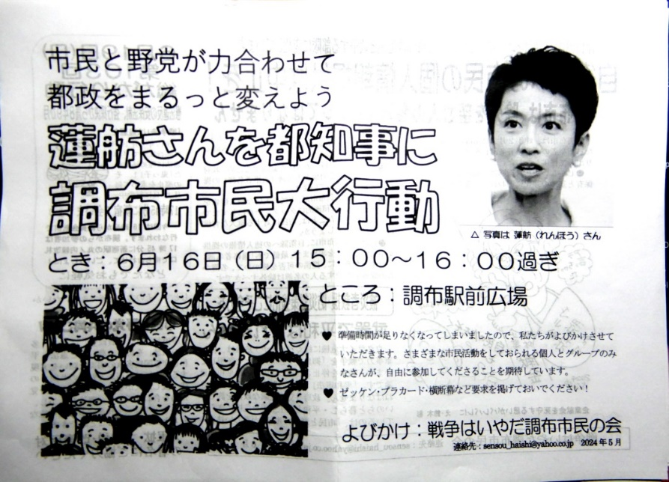
1７日(月)19:00～ 多摩地域大集会 小金井・宮地楽器ホール
「多摩地域大集会実行委員会」が開催する集会です。調布「いやだの会」とし
ては、翌日の「なかのＺＥＲＯ」ホール「オール東京大集会」に揃って参加し
ますが、１７日の方が都合のつく方は、小金井に参加しましょう。

18日(火)18:30～ オール東京大集会 なかのＺＥＲＯホール
調布「いやだの会」は、京王線新宿駅西口改札に１７：４５集合（１８：００出発）と
いうことで揃って参加しましょう。個々に参加する方は、参加人数を事務局にご連絡くだ
さい。（新しいビラが来ましたので下に貼り付け、添付もします）
